Ruchowe zabawy dla dzieci w domu
Mózg człowieka najlepiej pracuje w ruchu. To wynik ewolucji i lat spędzonych na wędrówkach, tak przynajmniej twierdzi John Medina w swojej książce „12 sposobów na supermózg.” Niestety nie możemy teraz wychodzić na długie spacery. Całkowite zamykanie się w domu nie jest zdrowe ani dla nas, ani dla dzieci, jednak czasami, warto zażyć zbawiennego dla rozwoju mózgu ruchu, po prostu w domu.
Jak? Mam kilka propozycji:

Ruchowe zabawy dla dzieci w domu

Z muzyką:
- Dyskoteka – po prostu włącz ulubioną muzykę i ruszajcie na parkiet. Taniec, to bardzo przyjemna forma ruchu. Lubią ja i dzieci i dorośli.
- Bajka – wybierz jakąś melodię bez tekstu, i opowiedz dziecku bajkę – prostą historię, którą dziecko spróbuje przedstawić ruchem. Nie musi to być nic bardzo skomplikowanego – wystarczy np. opowiedzieć coś o słonecznej łące, kwiatkach, które bujają się przy lekkim wierszyku czy kicającym zajączku.
- Piosenka – nauczcie się nowej piosenki, którą można zilustrować ruchem, albo dodajcie układ choreograficzny do piosenki, którą już znacie.

Lub bez muzyki:
4. Zabawy poduszkowe – potrzebne będą poduszki – im więcej tym lepiej. A co z nimi zrobicie dalej, zależy tylko od Waszej (Twojej i dziecięcej) wyobraźni. Można na przykład rozłożyć je po podłodze i udawać, że to kry, po których trzeba przejść z jednego brzegu na drugi. Albo, że to gniazda, do których muszą się schować ptaszki, kiedy zaczyna padać deszcz, albo… Albo po prostu urządzić bitwę na poduszki – to też doskonała forma spalania nadmiaru dziecięcej energii.
5. „Figurki, figurki, zmieniajcie się…” – moja zabawa z dzieciństwa, może i Ty się w to kiedyś bawiłaś? Zabawa polega na tym, że jedna osoba mówi: „Figurki, figurki, zmieniajcie się w np. samochody”. Zadaniem pozostałych jest utworzenie ze swojego ciała odpowiedniej konstrukcji i wytrzymanie w bezruchu, aż „władca figurek” policzy do trzech.
Można też wybrać wersję zagraniczną tej zabawy – „Simon mówi.” Polega na tym, że jedna osoba wydaje polecenie, np. „turlaj się po podłodze” a druga osoba musi wykonać to zadanie, ale tylko wtedy, kiedy polecenie zostało poprzedzone „Simon mówi.” Czyli jeśli powiem „Simon mówi – podskakuj na jednej nodze” to wszyscy pozostali uczestnicy zabawy podskakują na jednej nodze. A jeśli powiem tylko „podskakuj na jednej nodze” to nikomu nie wolno podskoczyć. Kto się pomyli i wykona zadanie wtedy, kiedy nie powinien, albo nie wykona zadania, wtedy kiedy powinien odpada z gry. A w wersji 1 na 1, może wykonać jakąś karę, np. dwa przysiady, albo przynieść mamie ciastko (w końcu mama też musi jakoś uzupełniać energię spaloną podczas zabawy)
6. Zwierzaki – zabawa bardzo prosta i nieskomplikowana. Tak jak sugeruje nazwa udajemy różne zwierzaki. Młodszym dzieciom wystarczy samo udawanie bociana czy żaby. Ze starszymi można pobawić się w kalambury – mama udaje jakieś zwierzątko dziecko zgaduje co to. Potem zamiana. Albo można przygotować grę losową – na karteczkach rysujemy (lub piszemy) zwierzaki, kartki składamy i wkładamy do jakiegoś pudełka. A potem to już tylko losujemy i wykonujemy ruchy, które robi wylosowane zwierzątka – skaczemy jak króliki, machamy skrzydłami jak orzeł, albo stoimy na jednej nodze jak bocian. Z jakiegoś powodu dzieci bardzo lubią to oczekiwanie, tą niewiadomą – co tym razem uda nam się wylosować.

Zabawy podwórkowe w Twoim pokoju

Wiele z gier, które znasz z podwórka z łatwością przeniesiesz do domu. Klasy? Możesz je stworzyć na dywanie wykorzystując papierową taśmę malarską. Guma? Wystarczą dwa krzesła? Skakanka. Kręconka. Hulahop. Ganianego. Chowanego. To wszystko może znaleźć się w domu.

A może tor przeszkód?
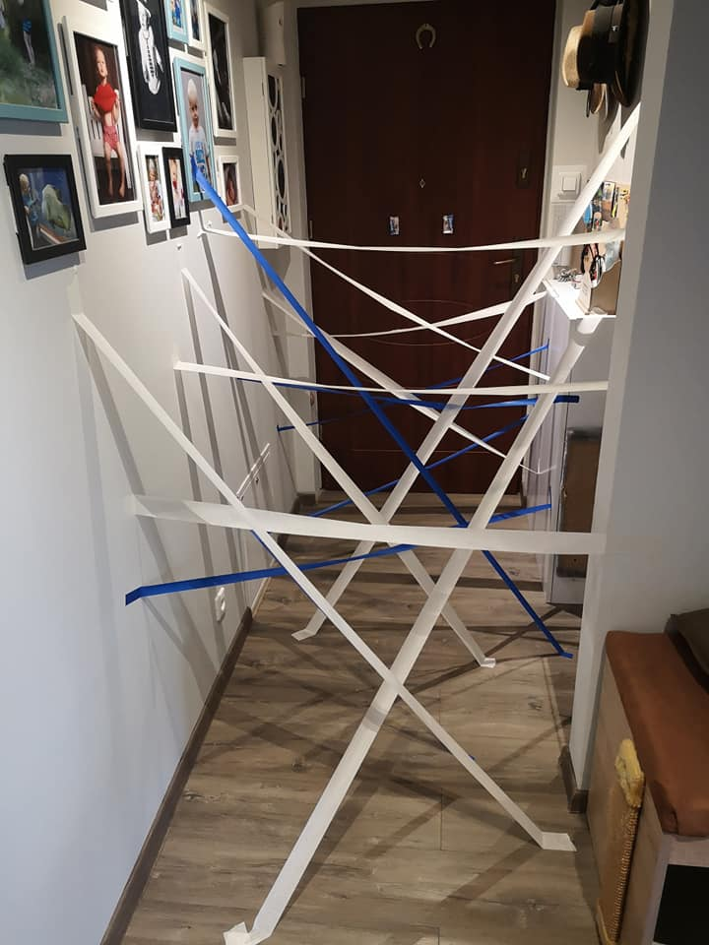
Jak zawsze, ogranicza nas tylko wyobraźnia!

A tu prezentuję inne zabawy ruchowe: Dziecko musi się poruszać wg. zwierzątek na kartach.
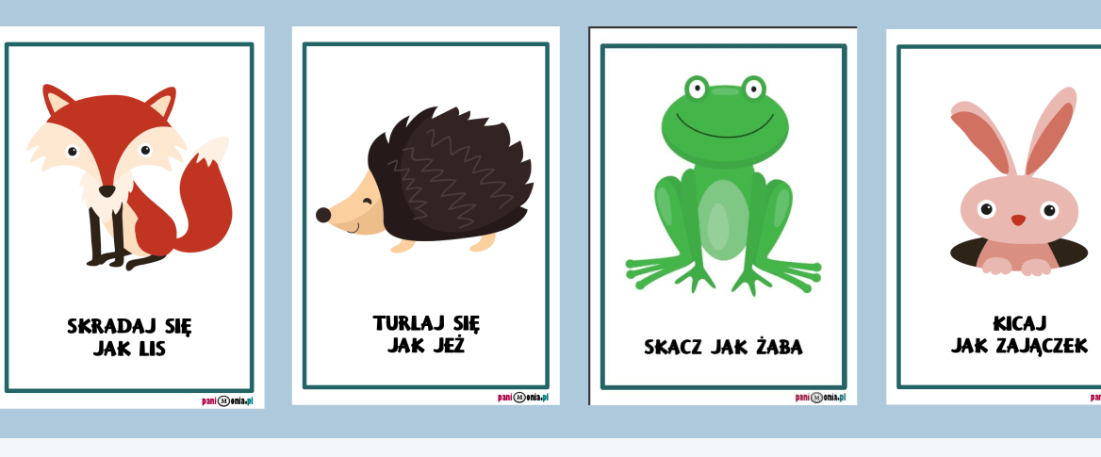
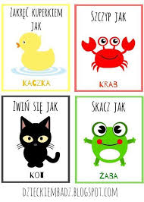
Miłej zabawy.
Nieważne jaką formę zabawy wybierzesz, ważne żebyś nie zapominała o wysiłku fizycznym – swoim i swoich dzieci. Pamiętaj – mózg do rozwoju potrzebuje ruchu, a my w dzisiejszych czasach nie mamy go za dużo. Odłóż więc choć na chwilę laptopa czy telefon i pobaw się z dzieckiem. Udanej zabawy!

